工程地质勘察管理系统
本产品是为地质勘探行业实施信息化而设计的岩石工程地质勘探信息系统软件,可以帮助勘察单位建立一套集数据处理,作图,报告作成,工程数据管理,工程费用结算等综合管理系统。
目前我国政府正在大力推进”数字地球”的建设和国产化GIS产业的发展.在水利,电力,通讯,土地利用,道路等行业都已经开发出了各种GIS软件,其社会效益和经济效益也日益得到展现.为此,我们参照同类国际先进系统，开发遵循我国行业规范,适合我国工程人员使用的工程地质勘探GIS软件。

本产品面向的是从事工程地质勘察行业相关的从业人员为使用用户。他们以前都是使用传统的手工作业来完成相关的数据采集和处理等工作的，工作效率低下。本产品可以将过去分散,无序,仅供一次使用的工程地质资料加工处理成可集中管理和永久保存的数字化资料,完成数据管理,查询,分析,推断预测等功能(如根据已有钻孔资料推测临近工程区域内的地层分布状况)。
使用本软件,可以为勘察设计业提供完善的生产流程管理系统,提高工作效率，同时使各勘察单位之间,在各个部门的协调下,实现数据共享,从而使相近地域处的工程勘察资料可以合并到一起,形成一个范围更广泛的数据资料.使工程区域及周边地质信息都可以得到反映。尤其对于小规模的工程,更可以减少由于钻孔数据少所造成的地质信息不准确的可能性。
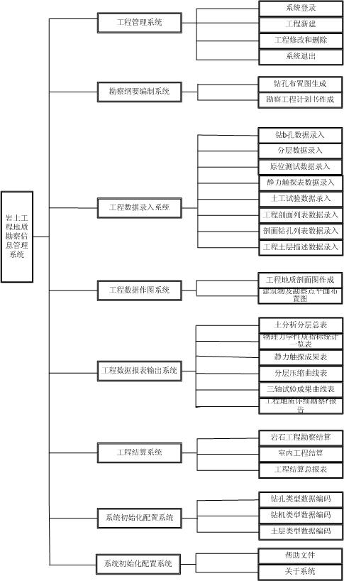
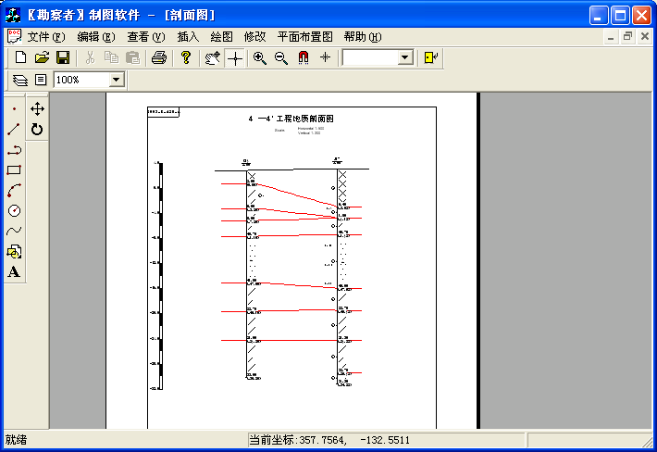
剖面图
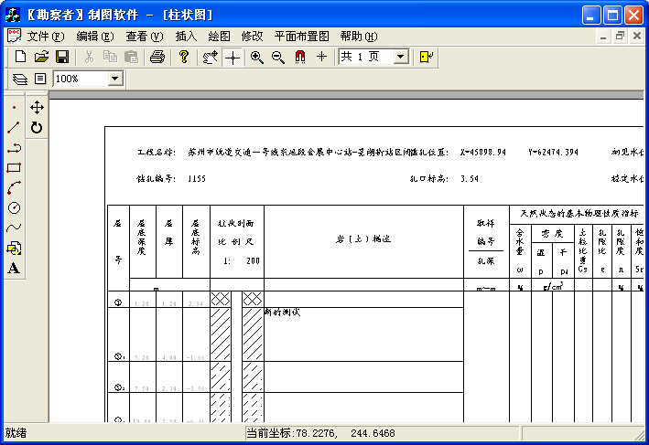
柱状图

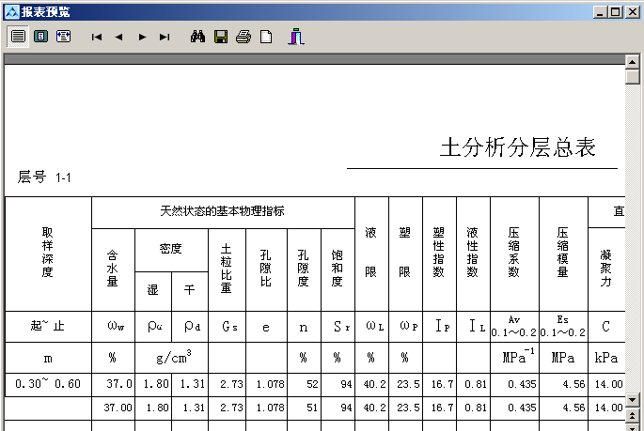
土分析分层总表

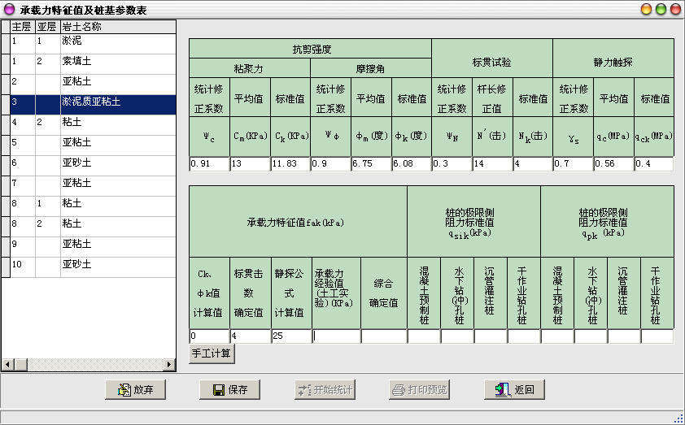
承载力特征值及桩基参数表

